## GW180D

MOTOSOLDADOR ABIERTO

# DIESEL – 160A

**cód. 1030 11276**

La línea de Motosoldadores Portátiles KOLVOK son robustos, confiables y de muy fácil mantención. Ideal para tareas de soldadura al arco en aplicaciones en terreno, o también en aquellas ocasiones donde el suministro de energía de red no es estable o es muy costoso. El modelo GW180D puede entregar además en forma auxiliar 2,000 Watts, útil para alimentar luminarias o herramientas eléctricas.

**DIVISIÓN FUERZA Y GENERACIÓN**

|  |  |  |
| --- | --- | --- |
| **Unidad Soldadora** | Ciclo de trabajo Corriente nominal Regulacion corriente Voltaje trabajo | 60% / 160A  160A  50A - 180A  25 - 30 VDC |
| **Unidad** | Tipo Motor | Monocilíndrico 4 tiempos |
| **Motriz** | Refrigeración Partida | Por aire  Manual / Eléctrica 12V |
| **Dimensiones** | Largo x Ancho x Alto Peso | 64 x 52 x 75cm 116kg |
| **Embalaje** | Dimensiones Peso | 65 x 54x 78  132kg |

Todos los Motosoldadores KOLVOK cuentan con certificado SEC y están garantizados durante 1 año o 500 horas de uso

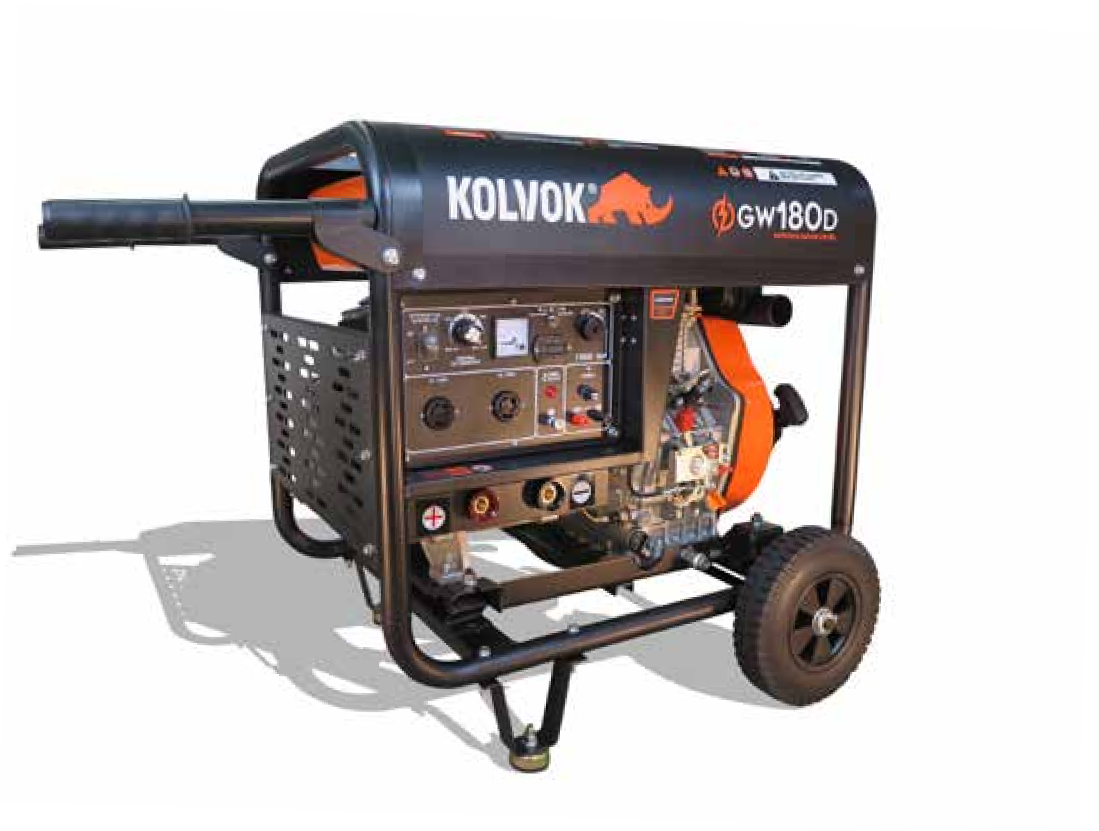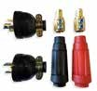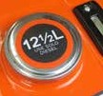

Manillas retráctiles y ruedas para facilitar su traslado.

Regulación de amperaje por medio de potenciómetro. Suelda todo tipo de electrodos hasta 4mm de diámetro.

Tanque de Combustible con capacidad de 12,5L

Marco robusto de 32mm.

Incluye enchufes y conectores de acople rápido.



## CARACTERÍSTICAS TÉCNICAS

|  |  |  |
| --- | --- | --- |
| **Unidad** | Voltaje | 230VAC |
| **Generadora** | Frecuencia | 50Hz |
|  | Corriente Nominal | 8,7 A |
|  | Potencia Nominal | 2,0 kW / 2,0 kVA |
|  | Potencia Máxima | 2,2 kW / 2,2 kVA |



CC.09/2020.V2

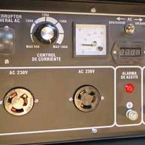

Interruptor General 2 enchufes hembra 230V Cargador DC 12V / 8,3ª Horómetro, voltímetro.